FUERZAS MILITARES DE COLOMBIA
EJERCITO NACIONAL


BATALLON DE APOYO ACCION INTEGRAL Y DESARROLLO No. 4.

INFORME DE GESTION 001

Villavicencio, 19 de Febrero de 2018

1. No. CONTRATO | 033-CENAC-V/CIO-2018
2.FECHA DE SUSCRIPCION | 26 DE ENERO DE 2018
3. POLIZA DE GARANTIA UNICA | No. De Póliza: 30-44-101025766  Aseguradora: SEGUROS DEL ESTADO  Fecha Oficio de Aprobación: 29 de ENERO de 2018  Aprobado por: CR. CR. RUBEN DARIO CAMELO DAZA
4. CRP | No. CDP 1318, 25 DE ENERO DE 2018.  No. CRP 3718, 26 DE ENERO DE 2018.  Rubro presupuestal: A-2-0-4-41-13-10 CSF OTROS GASTOS POR ADQUISICION DE SERVICIOS.  ASIGNACION INTERNA 15-01-03-027- CENAC-V/CIO  Valor: $17.325.000.00
5.FECHA INICIO EJECUCIÓN CONTRACTUAL | 01de Febrero de 2018única
6. CONTRATISTA | Nombre completo: FRANCELY CAÑON JAIMES  Identificación: CC. 35.262.399 de Villavicencio  Nacionalidad: Colombiano.  Dirección: Calle 29 A Sur No. 35-45  Teléfono: 3132167326  e-mail: francelyc35@gmail.com
7. SUPERVISOR | Nombre Completo: TE. AGUSTIN JUNIOR VALENCIA BRAVO  Cargo: Ejecutivo y segundo comandante BAAID4
8. OBJETO CONTRACTUAL | PRESTACION DE SERVICIOS PROFESIONALES COMO TECNOLOGO EN GESTION SOCIAL, PARA LA JURISDICCION DE LA CUARTA DIVISION.
9. OBLIGACIONES CONTRACTUALES | OBLIGACIONES GENERALES: 1. Informar mensualmente y por escrito al supervisor del contrato sobre el avance de las actividades desarrolladas que tengan relación con el objeto contratado. 2. Prestar con calidad y de manera oportuna la asesoría contratada. 3. Guardar y mantener la debida reserva frente a temas y asuntos tratados o conocidos dentro del desarrollo y ejecución del contrato. 4. cumplir con el objeto del contrato con plena autonomía y administrativa y bajo su propia responsabilidad. 5. Obrar con lealtad y buena fe en las distintas etapas contractuales evitando dilaciones y entrabamientos que puedan presentarse y en general se obliga a cumplir con lo establecido en la Ley 80 de 1993, Ley 1150 de 2007, Decreto 1082 de 2015, Ley 1474 de 2011 y sus decretos reglamentarios  OBLIGACIONES ESPECÍFICAS DEL CONTRATISTA  1. Apoyar el batallón de acción integral en los procesos de intervención en la comunidad, en el desarrollo y consolidación de proyectos productivos  2. Efectuar acompañamiento y asesoramiento social y de formación a las comunidades.  3. Realizar visitas periódicas, identificando proyectos e iniciativas productivas, de comunidades campesinas de la región del Meta, Guaviare y Vaupés.  4. Gestionar ante entidades de apoyo, la facilitación de recursos que permitan la consolidación de los proyectos productivos encaminados al mejoramiento de la calidad de vida de las comunidades  5.Participar en eventos, como personal de apoyo, en los procesos de promoción del programa de intervención a comunidades, del batallón de acción integral  6. Crear un espacio de alianza entre el programa y las instituciones educativas en pro de beneficiar la comunidad.  7. Realizar las demás funciones que por naturaleza del cargo le sean asignadas
10. DOCUMENTOS QUE SOPORTAN LA OBLIGACION.
  Obligación No. 7:(Realizar las demás funciones que por naturaleza del cargo le sean asignadas)
  No | TIPO DE DOCUMENTO | No. DE RADICADO | ASUNTO | FECHA
   | Acta Reunión |  | El equipo desarrollo comunitario fe en Colombia, se reúne con el coronel ORLANDO ESPINOSA, en la oficina de acción integral de la cuarta división con el fin de realizar bienvenida, presentación y socialización del programa fe en Colombia se dan directrices para realizar la primera travesía ciclística. | 01/02/2017
  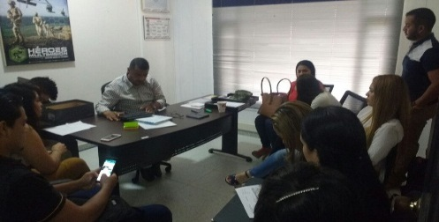
  Obligación No.7 : (Realizar las demás funciones que por naturaleza del cargo le sean asignadas)
  No | TIPO DE DOCUMENTO | No. DE RADICADO | ASUNTO | FECHA
   | Registro Fotográfico |  | Se realiza el recorrido de la RUTA CICLISTICA en compañía del CORONEL ORLANDO ESPINOSA, salida monumento Héroes caídos donde seguimos por la universidad aníllanos luego ingresamos por fincas privadas a salir a la vereda santa rosa, paramos avenida puerto López para salir a Sunry llegada al monumento héroes caídos, donde su recorrido fue de 43K | 05/02/2017
  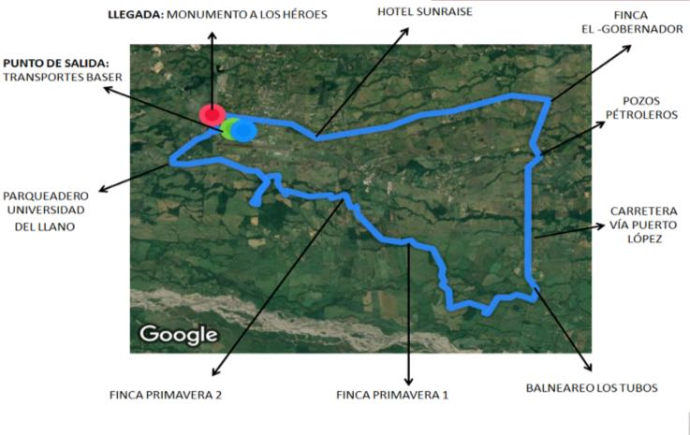
  Obligación No. 7:(Realizar las demás funciones que por naturaleza del cargo le sean asignadas)
  No | TIPO DE DOCUMENTO | No. DE RADICADO | ASUNTO | FECHA
   | Cotizaciones para la travesía ciclística |  | Se realiza visita a la oficina de plaza de mercado de la central de abastos de cemerca y la empresa Distri-Agua donde se realiza cotizaciones de banano, bocadillo, agua, energizan te.  . | 07/02/2017
  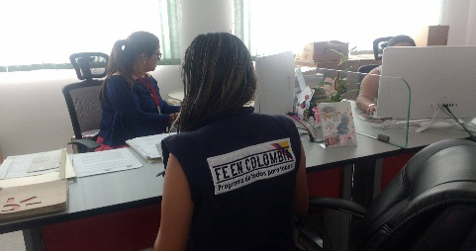
  Obligación No. 7:(Realizar las demás funciones que por naturaleza del cargo le sean asignadas)
  No | TIPO DE DOCUMENTO | No. DE RADICADO | ASUNTO | FECHA
   | Acta Reunión |  | El equipo desarrollo comunitario FE EN COLOMBIA Asiste a reunión con el licenciado Mariano Pinzón Coordinador del Instituto Municipal de Recreación IMDER, en compañía del CORONEL ORLANDO ESPINOSA donde se recibe el apoyo pautas sobre cómo realizar la TRAVESIA CICLISTICA, los permisos Requeridos y nos regala los nombres de los clubes ciclísticos del Villavicencio. | 09/02/2017
  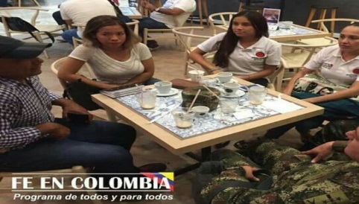
  Obligación No. 7:(Realizar las demás funciones que por naturaleza del cargo le sean asignadas)
  No | TIPO DE DOCUMENTO | No. DE RADICADO | ASUNTO | FECHA
   | Acta Reunión |  | El equipo desarrollo comunitario fe en Colombia se reúne con el coronel ORLANDO ESPINOSA, en la oficina de acción integral de la cuarta división con el fin de socializan la TRAVESIA CICLISTICA HÉROES POR EL LLANO organizar las cotizaciones, permisos, premiación y pendiente organizar reunión con el presidente de liga de ciclismo, donde se les va a realizar la invitación. | 10/02/2017
  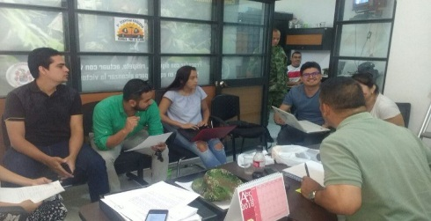
  Obligación No. 7:(Realizar las demás funciones que por naturaleza del cargo le sean asignadas)
  No | TIPO DE DOCUMENTO | No. DE RADICADO | ASUNTO | FECHA
   | Acta Reunión |  | El equipo desarrollo comunitario fe en Colombia se reúne con el coronel PUERTO, en la oficina de acción integral de la cuarta división con el fin de socializan la actividad de la TRAVESIA CICLISTICA HÉROES POR EL LLANO donde se deja compromisos por desarrollar. | 12/02/2017
  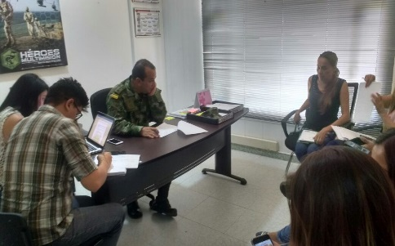
  Obligación No. 6:(crear espacios de alianza entre el programa y las instituciones educativas en pro de beneficio de la comunidad.)
  No | TIPO DE DOCUMENTO | No. DE RADICADO | ASUNTO | FECHA
   | Acta Reunión |  | Se realiza Reunión en la universidad Antonio Nariño con la coordinadora de la facultad de odontología doctora Roció Rueda donde se articula trabajo para el periodo del 2018 en apoyo a las comunidades vulnerable del departamento del meta para trabajar con niños, niñas y adolescentes, adulto mayor, mujeres, | 15/02/2017
  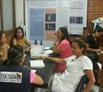
11. CONSTANCIAS | Dejo constancia que durante el plazo de ejecución del contrato, no se han configurado los presupuestos legales del contrato laboral y que he gozado de plena autonomía para ejecutar las obligaciones contractuales relacionadas en el contrato.  Así mismo, tanto el/la suscrito/a y el Ministerio de Defensa – Ejército Nacional – Unidad Ejecutora ha dado cumplimiento a las obligaciones legales y contractuales registradas en el contrato.

Para constancia se firma en Villavicencio, a los 19 de Febrero de 2018.

FRANCELY CAÑON JAIMES TE. AGUSTIN JUNIOR VALENCIA B.
CC. 35.262.399 de Villavicencio. Ejecutivo y segundo comandante BAAID4
Tecnólogo Laboral por Competencias Supervisor del Contrato

